孟连县红十字会

工作简报

**第二期**

孟连县红十字会 2024年1月10日

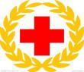

# 冬寒春节至，红十字情暖人心——

# 孟连县红十字会“一老一小”慰问活动

为进一步弘扬“人道、博爱、奉献”的红十字精神，切实为困难群众献爱心、办实事，让困难群众感受到党和政府在人道领域的温暖和关怀。1月10日，县红十字会联合民政局开展“一老一小”慰问活动，为娜允镇特困人员、重病人员进行了走访慰问，并发放救助金、送上新春祝福与深切关怀。

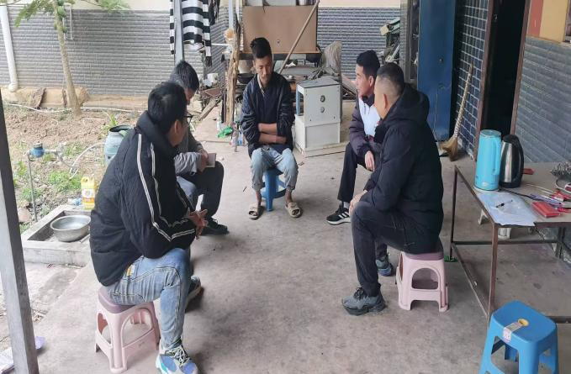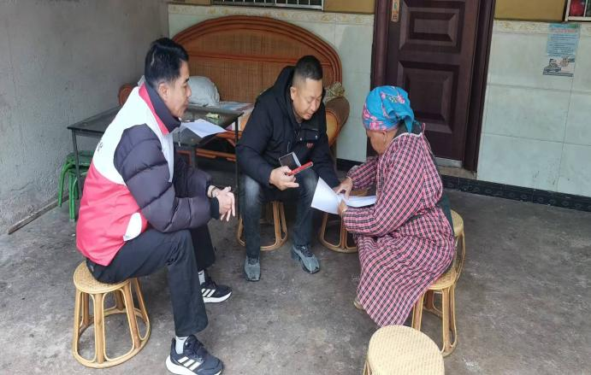

此次活动，县红十字会为9户城乡低保和特困人员送去500元/户救助金，共计4500元。

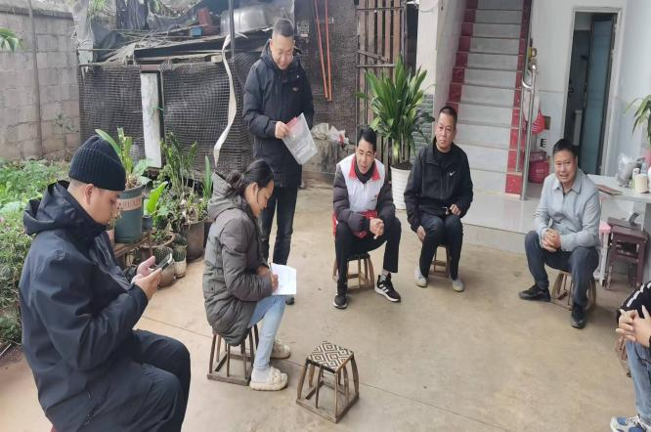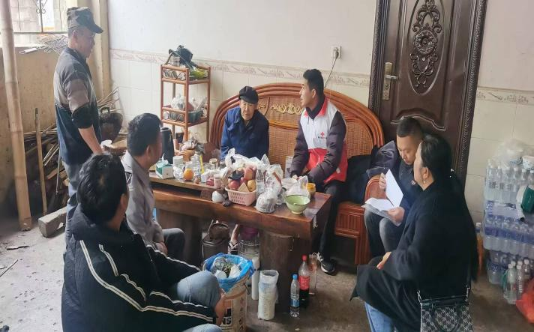

下一步，孟连县红十字会将持续加大困难群体人道救助力度，充分发挥红十字会在党和政府人道领域的助手作用，把为困难群众办好事、办实事作为一项重要工作抓紧抓实，让更多群众感受到红十字会的人道救助力量与温暖。